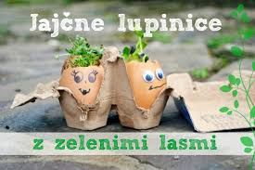
POSEJEŠ LAHKO KREŠO ALI KAJ DRUGEGA, KAR NAJDEŠ DOMA. MORDA KORENČEK, PŠENICO, REDKVICO, SOLATO …
OD VSEGA NAŠTETEGA NAJPREJ VZKLIJETA KREŠA IN PŠENICA.
POSTOPEK SI POGLEJ NA SPODNJI POVEZAVI:
https://zelena-hiska.blogspot.com/2015/03/mini-vrticek-sejanje-semen-v-jajcne.html

POTREBUJEMO:

- JAJČNE LUPINE
- VELIKO ŽLICO ZEMLJE ZA SAJENJE ZA VSAKO JAJČNO LUPINO
- STOJALO ZA JAJČNE LUPINE (KARTONSKA ŠKATLA ZA JAJCA JE DOBRA IN BREZPLAČNA REŠITEV!)
- SEMENA
- VODO

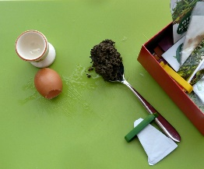

JAJCE UBIJEMO TAKO, DA OSTANETA DVE TRETJINI JAJČNE LUPINE CELI (VENDAR BODO TUDI POLOVIČKE ČISTO V REDU). OPEREMO IN OSUŠIMO.
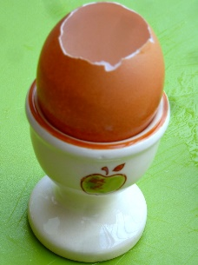
LUPINO NAPOLNIMO Z ZEMLJO, KI JO NAJDEMO NA VRTU, V GOZDU …
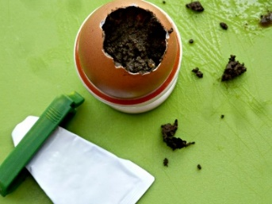
DODAMO SEMENA.
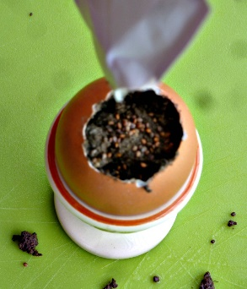
ZALIJEMO.
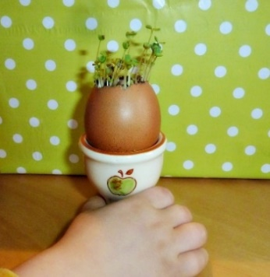
TAKO. KAR SI POSEJAL(-a), NE POZABI ZALIVATI. JAJČEK LAHKO OKRASIŠ PO SVOJE.
KAJ PA BOMO NAREDILI Z RUMENJAKOM IN BELJAKOM???

Prispevala: Petra Badoko, dipl. vzg. predš. otr.

